  100% Matemática – 5.º ano | FICHA DE AVALIAÇÃO DE MATEMÁTICA 3 |  |  | Capítulos 1, 2 e 3
 | Soluções

- Opção D.
- De 60 em 60 minutos, ou seja, de hora a hora.

  - 36
  - 1, 2, 3, 4, 6, 9, 12, 18, 36
  - 2520

    - b e d
    - Por exemplo, a e c.
    - b e c
    - c e d
  - 140º

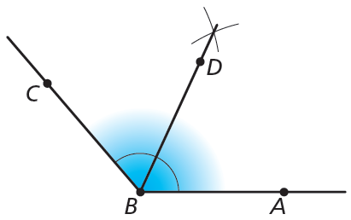
  - $A\hat{B}C=130°$
- $x=122°$ e $y=66°$
- Hexágono

  - $A\hat{C}B=90°$

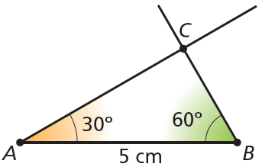
  - Triângulo retângulo e triângulo escaleno.

  - Pelo critério LAL de igualdade de triângulos.
  - $D\hat{F}E=30°$
- Opção B.
- x = 3 cm e y = 5 cm
- $\hat{x}=53°$ e $\hat{y}=127°$
- 20 cm

